f
RIWAYAT HIDUP
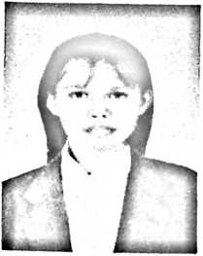
Penulis lahir sebagai anal? ketiga, buah kasih pasangan
Simon Sambe dan Dorce Sebon (ayah dan ibu tercinta)
pada tanggal 23 November 1982 di Pangli dan diberi
nama Hermin Sambe. Dalam proses belajar, ada
beberapa jenjang pendidikan formal telah penulis lalui.
Menyelesaikan studi di bangku Sekolah Dasar pada tahun 1994 di SDN 1 Liabuku.
pada tahun yang sama melanjutkan studi di SLTPN 9 Bau-bau dan tamat pada
tahun 1997. Di tahun itu juga, penulis melanjutkan menimba ilmu di SMUN 1
Pondidaha Kab. Kendari dan tamat pada Juni 2000. Dengan mendapat
rekomendasi dari MPH Sinode GEPSULTRA. penulis melanjutkan studi di
Rantepao/ STAKN Toraja sebagai angkatan 2000 dengan paket Agama dan
Masyarakat. Dengan penuh pergumulan berjuang bersama rekan-rekan dalam
kebersamaan hingga rampungnya skripsi ini, tepatnya pada Januari 2006.
68

